Leitfaden zur Klimarelevanz-Prüfung (Vorlage)

Bei der qualitativen Beurteilung ist durch die jeweilige Fachabteilung anzukreuzen und verbal zu erläutern, ob die Auswirkungen als neutral, erheblich oder geringfügig positiv bzw. negativ eingeschätzt werden (s. Abbildung).
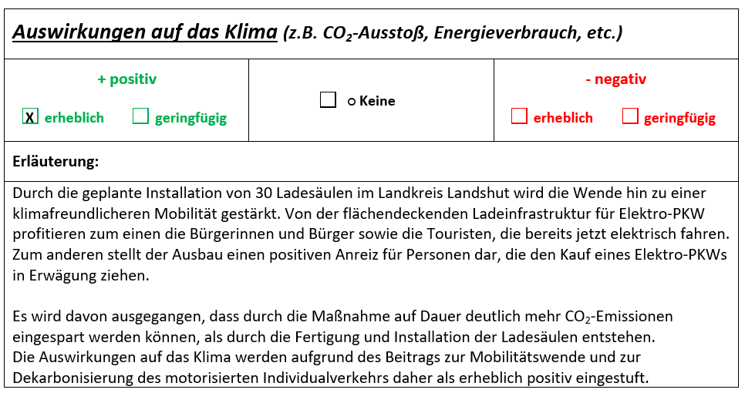

Ihre Begründung soll es den Entscheidungsträgern ermöglichen, die Optionen unter ökologischen und ökonomischen Gesichtspunkten abzuwägen. Um dies zu gewährleisten, achtet die jeweilige Sachgebiets- und Verwaltungsleitung als „letzte Instanz“ darauf, dass die Klimarelevanz angegeben ist und bittet gegebenenfalls um Überarbeitung.

 | Wenn die Analyse der Klimaauswirkungen bereits gesetzlich vorgeschrieben ist, wie z.B. in der Bauleitplanung, können Sie auf die Ergebnisse verweisen.

Wann ist ein Vorhaben „klimarelevant“?
Die 2-stufige Excel-Checkliste soll Sie bei dieser Frage unterstützen. Mit dem Ausfüllen der Checkliste können sie Ihren Abwägungsprozess freiwillig dokumentieren und transparent halten.
In der ersten Stufe wird die Klimaauswirkung mit kurzen Leitfragen ermittelt.
Bei positiven und negativen Effekte hilft die zweite Stufe.

Ein Vorhaben ist u.a. klimarelevant, wenn es eines der folgenden Kriterien erfüllt:
- Verursachen von Treibhausgasen  - Verbrauch von  - Energie (elektrisch, thermisch)  - fossilen Ressourcen  - Holz,  - Wasser,  - etc. | - Beitrag zur  - Kreislaufwirtschaft (Recycling)  - Energiewende  - gesamtgesellschaftlichen Transformation (z.B. Installation von Ladesäulen, Bau eines Fahrrad-Parkhauses, etc.)

Ergebnisse der Beurteilung
- „Keine“: Es reicht eine kurze Begründung aus (Beispiel: „Die Beschlussvorlage ist nicht klimarelevant, da es sich um eine Personalentscheidung handelt.“).
 | Dieser Fall ist aber nur in wenigen Fällen korrekt. Sobald etwas produziert oder konsumiert wird, ist es immer klimarelevant!  Das kann auch auf Gebühren zutreffen, wenn dadurch eine Steuerungs-wirkung auf das Verhalten der Bevölkerung ausgeübt wird.

- „(Erheblich) Positiv“: Dieses Ergebnis trifft zu, wenn z.B. erneuerbare Energien als Alternative zu fossilen Energien eingesetzt werden, (große Mengen) CO₂ vermieden werden, etc.

- „(Erheblich) Negativ“:
Sobald etwas Materielles produziert oder konsumiert wird, ist die Klimabilanz erstmal negativ. Dies ist auch bei klimafreundlichen Maßnahmen der Fall, wie z.B. der Bau eines effizienten Gebäudes oder die Anschaffung eines E-Autos. Betrachtet man jedoch einen längeren Zeitraum, so sparen diese Produkte meistens über Ihren Lebenszyklus unterm Strich mehr Emissionen ein, als das konventionelle Referenzprodukt (s. Begründung des Ladesäulen-Beispiels).

Fazit und Ausblick

Das Ziel der Klimarelevanz-Prüfung liegt darin, dass der Klimaschutz zu einem integrativen Teil der Verwaltungsarbeit in allen Bereichen wird, indem die Auswirkungen beurteilt und möglichst von Anfang an „mitgedacht“ werden.

Da es sich für die Gemeinde/Stadt/den Landkreis xx um ein Pilotprojekt handelt, werden die Angaben zur Klimarelevanz nach einer Erprobungsphase evaluiert. Auf diese Weise ließe sich das Instrument dann auf Basis der ausgewerteten Ergebnisse bedarfsorientiert anpassen.

